**ESPECIFICAÇÃO E PROJETO DE DESENVOLVIMENTO DE SOFTWARE**

1. **DADOS DE IDENTIFICAÇÃO** 
   1. **Título do Projeto**

Gerenciador Qualitat

* 1. **Responsável pelo Projeto**

Vinícios Camponogara Tomazetti

vinicios.c.tomazetti@gmail.com

1. **OBJETIVOS**

Permitir aos gerentes da empresa Qualitat controlar os veículos envolvidos em processos de reparo automotivo no interior da empresa. Com este objetivo será desenvolvido um sistema em ambiente Web que permitirá fazer orçamentos, gerar ordens de serviço, acompanhar as fases em que o veículo se encontra dentro da empresa, bem como processar dados envolvidos e informar relatórios úteis aos responsáveis.

1. **ESPECIFICAÇÃO INICIAL DOS REQUISITOS**
   1. **Método de Levantamento de Requisitos**

Reunião com o gerente da empresa, a fim de levantar os principais requisitos, obtendo uma noção em alto nível das funcionalidades do sistema, bem como mercado de atuação da empresa. Após, ocorreu uma visita a empresa, procurando especificar e refinar os requisitos levantados anteriormente, além de conhecer mais de perto o serviço prestado, procurando levar o máximo desta experiência para o sistema.

* 1. **Lista de funcionalidades**

|  |  |  |  |
| --- | --- | --- | --- |
| **Número de ordem** | **Funcionalidade** | **Necessidades** | **Benefícios** |
| 1 | Gerenciar Orçamentos | Gerar documentos digitais de orçamento, facilitando organização, cálculos bem como transformar o mesmo em ordem de serviço. | Gerar documento específico para informar ao cliente custos. Transformar em um click este documento em ordem de serviço. |
| 2 | Gerenciar Ordens de Serviço | Conferir reparos que devem ser feitos em determinado veículo. | Ter documento específico para caracterizar o veículo como ativo na empresa. |
| 3 | Gerenciar processo de reparos automotivos | Ver em que fase do processo de reparo cada veículo se encontra dentro da empresa. Possibilidade de trocar a fase do veículo por meio do sistema. | Trocar a fase do veículo de forma dinâmica e rápida. Monitorar a qualquer momento como estão fluindo os veículos dentre as fases do processo de reparo. |
| 4 | Gerar breve relatório financeiro | Estimativa do faturamento total, baseado nos veículos em processo de reparo na empresa, bem como a quantidade de veículos. | Identificar facilmente perda de mercado, afim de aumentar o marketing nas ruas para trazer mais clientes para empresa. |
| 5 | Gerar relatório de tempo do veículo em processo de reparo. | Calcular tempo de cada carro em sua fase atual no processo de reparo. Calcular também seu tempo total no processo de reparo. | Estimar como as fases estão se comportando de forma geral. Planejar novos métodos de reparos dentro da empresa. |
| 6 | Gerenciar veículo | Permitir que ao funcionário inserir e alterar dados referentes a veículos que poderão entrar em processo de reparo. | Permitir a visualização dos veículos que já procuraram a loja. Também permitindo gerar orçamentos mais facilmente, a partir dos dados já cadastrados. |
| 7 | Gerenciar clientes | Permitir ao funcionário inserir e alterar dados referentes os clientes que procuram a empresa. | Reconhecer clientes que procuram a empresa. Identificar o dono de um veículo na empresa e facilitar a inserção de um novo veículo. Visto que os dados para cliente já existem no sistema. |

1. **ESTUDO DE VIABILIDADE**

O Gerenciador Qualitat é um sistema de grande importância para que a empresa consiga controlar de forma prática e segura seus veículos que estão em seus cuidados, podendo identificar facilmente acúmulo de veículos em determinada fase e realizar trocas, além de gerir alguns cálculos financeiros.

O sistema é de baixo custo e pode ser implementado com qualquer linguagem de programação que permita construir sistemas Web. Não há interação com outros sistemas. Contudo, este sistema será desenvolvido utilizando Java como linguagem de programação, para a persistência dos dados, será utilizado o framework hibernate. Para as interfaces, o framework Google Material Design Lite será utilizado.

1. **PLANO DE ATIVIDADES E CRONOGRAMA**

Pré-proposta

Nesta atividade foi necessário coletar requisitos de forma superficial a partir de conversas, revisá-los para então documentar.

Análise e projeto do software

Esta atividade é a principal do projeto. Dela deve sair todos os diagramas necessários para implementar o sistema de forma correta.

Protótipo

Esta atividade tem o foco no desenvolvimento das interfaces em média fidelidade, garantindo a usabilidade do sistema.

Implementação do software

Esta atividade deve implementar o software seguindo especificações da atividade de “Protótipo” e “Análise e projeto do software”.

Testes

Esta fase conta com testes caixa branca e caixa preta. A fim de encontrar o maior número possível de erros. Para isto testa independentemente métodos, classes, módulos e até mesmo o sistema por completo.

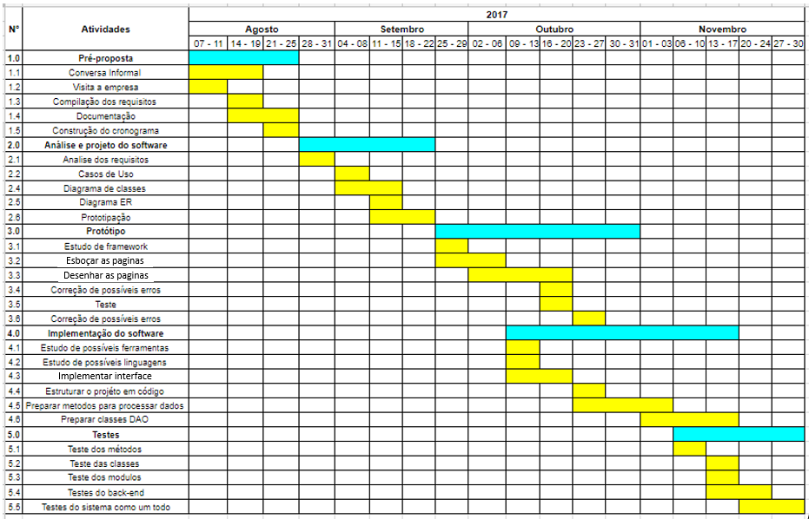

1. **ESPECIFICAÇÃO DOS REQUISITOS**
   1. **Requisitos Funcionais**

|  |  |  |  |  |
| --- | --- | --- | --- | --- |
| **F1 Logar com E-mail e senha** | | | **Oculto ()** | |
| Usuário deve informar seu Email e senha cadastrados para logar no sistema. | | | | |
| **Requisitos não-funcionais associados** | | | | |
| **Nome** | **Restrição** | **Categoria** | | **Desejável** |
| NF1.1 Autenticar Email e senha | Caso email e senha não estejam cadastrados na base de dados, o sistema não pode deixar o usuário logar | Segurança | | ( ) |

|  |  |  |  |  |
| --- | --- | --- | --- | --- |
| **F2 Informações referentes a perda de senhas** | | | **Oculto ()** | |
| Na tela de login deve haver informações para recuperação de senha. | | | | |
| **Requisitos não-funcionais associados** | | | | |
| **Nome** | **Restrição** | **Categoria** | | **Desejável** |
| NF2.4 Informações para recuperar senha | O texto exibido deve ser: “Caso não lembre sua senha, favor enviar um email relatando o problema para ajuda@qualitati.com” | Tolerância a falhas | | ( ) |

|  |  |  |  |  |
| --- | --- | --- | --- | --- |
| **F3 Mostrar veículos em suas devidas fases** | | | **Oculto ()** | |
| Cada veículo, com ordem de serviço, deve estar vinculado a uma fase do processo de reparo. | | | | |
| **Requisitos não-funcionais associados** | | | | |
| **Nome** | **Restrição** | **Categoria** | | **Desejável** |
| NF3.1 Fases de reparo definidas e estáticas | São fases de reparo: Espera por peças, desmontagem/montagem, funilaria, preparação de superfície, pintura e acabamento | Implementação | | ( ) |
| NF3.2 Veículos apresentados em ordem | A ordem deve ser a de entrada na fase | Implementação | | ( X ) |

|  |  |  |  |  |
| --- | --- | --- | --- | --- |
| **F4 Mostrar tempo do veículo em cada fase** | | | **Oculto ()** | |
| Ao clicar sobre determinado veículo deve ser informado o tempo que o veículo está na fase atual. | | | | |
| **Requisitos não-funcionais associados** | | | | |
| **Nome** | **Restrição** | **Categoria** | | **Desejável** |
| NF4.1 Descontar horários de inatividade. | Os horários entre 18h e 8h, 12h e 14h devem ser desconsiderados, pois a oficina não está em funcionamento. | Implementação | | ( ) |
| NF4.2 Calculo para desconto de horários de inatividade. | Ao pegar o total de segundos que um veículo já ficou em uma fase de reparo, este valor deve ser decrementado de 16h por dia acumulado sendo o restante de horas menor ou igual a 8h, pois este é o máximo de horas, em um dia, que um veículo pode permanecer em reparo. | Implementação | | ( ) |

|  |  |  |  |  |
| --- | --- | --- | --- | --- |
| **F5 Gerenciar tempo do veículo na loja** | | | **Oculto (X)** | |
| Deve ser feito um somatório do tempo do veículo em cada fase. O resultado deve ser o tempo total do veículo em processo de reparo. Este resultado deve ser informado ao usuário. | | | | |
| **Requisitos não-funcionais associados** | | | | |
| **Nome** | **Restrição** | **Categoria** | | **Desejável** |
| NF5.1 Apresentação do resultado | O dado deve ser apresentado em uma tela específica para cada veículo | Interface | | ( ) |

|  |  |  |  |  |
| --- | --- | --- | --- | --- |
| **F6 Alterar status do veículo** | | | **Oculto (X)** | |
| Deve ser possível que o usuário mude os veículos de fase durante o processo de reparo. | | | | |
| **Requisitos não-funcionais associados** | | | | |
| **Nome** | **Restrição** | **Categoria** | | **Desejável** |
| NF6.1 Alteração dinâmica de fase | O usuário pode mudar da fase atual para qualquer outra, inclusive as que o veículo já passou. | Implementação | | ( ) |
| NF6.2 Alteração da fase por “arrasta e solta” | O usuário pode alterar a fase arrastando graficamente o veículo (representado no sistema) de uma fase para outra. | Facilidade de uso | | ( X ) |
| NF6.3 Finalizar tempo da fase | Quando for feita a troca de fase o sistema deve guardar a data e hora de termino da fase atual. Após guardar data e hora de início da próxima fase. | Implementação | | ( ) |

|  |  |  |  |  |
| --- | --- | --- | --- | --- |
| **F7 Inserir novo orçamento** | | | **Oculto ()** | |
| Deve ser possível inserir novo orçamento. | | | | |
| **Requisitos não-funcionais associados** | | | | |
| **Nome** | **Restrição** | **Categoria** | | **Desejável** |
| NF7.1 Dados do orçamento | O formulário deve pedir uma lista de observações, valor de peças, valor de mão de obra e um veículo já cadastrado no sistema. | Implementação | | ( ) |

|  |  |  |  |  |
| --- | --- | --- | --- | --- |
| **F8 Calcular valor total do orçamento** | | | **Oculto (X)** | |
| Somar o valor total de mão de obra com o valor total das peças. | | | | |
| **Requisitos não-funcionais associados** | | | | |
| **Nome** | **Restrição** | **Categoria** | | **Desejável** |
| NF8.1 Realizar o cálculo | Realizar somatório ao término do cadastro de cada orçamento | Implementação | | ( ) |

|  |  |  |  |  |
| --- | --- | --- | --- | --- |
| **F9 Descrição de serviços de reparos no veículo** | | | **Oculto ()** | |
| Texto descrevendo os diversos serviços que deverão ser realizados no veículo. | | | | |
| **Requisitos não-funcionais associados** | | | | |
| **Nome** | **Restrição** | **Categoria** | | **Desejável** |
| NF9.1 Coleta dos dados | Estes dados devem ser coletados em forma de texto por uma área de texto na UI do sistema. | Interface | | ( ) |
| NF9.2 Condição para inserção/alteração | Este texto só poderá ser inserido/alterado na criação do orçamento. | Implementação | | ( ) |

|  |  |  |  |  |
| --- | --- | --- | --- | --- |
| **F10 Transformar orçamento em ordem de serviço** | | | **Oculto (X)** | |
| Remover campos que descrevem custos específicos, de peças e mão de obra, do orçamento. | | | | |
| **Requisitos não-funcionais associados** | | | | |
| **Nome** | **Restrição** | **Categoria** | | **Desejável** |
| NF10.1 Gerar Ordem de serviço | Deve ser gerado ao final de cada orçamento. Apenas se o usuário quiser. | Implementação | | ( ) |
| NF10.2 Ação do sistema no veículo | Quando ele é gerado o carro entra em processo de reparo. | Implementação | | ( ) |
| NF10.3 Funcionalidade sempre disponível | Pode ser gerado a qualquer momento a partir de um orçamento. | Facilidade de uso | | ( ) |

|  |  |  |  |  |
| --- | --- | --- | --- | --- |
| **F11 Finalizar ordem de serviço** | | | **Oculto (X)** | |
| Ao término de todos os reparos a ordem de serviço deve ser finalizada, deixando de existir no sistema. | | | | |
| **Requisitos não-funcionais associados** | | | | |
| **Nome** | **Restrição** | **Categoria** | | **Desejável** |
| NF11.1 Disponibilidade da funcionalidade | A ordem de serviço pode ser finalizada a qualquer momento durante o processo de reparo | Implementação | | ( ) |
| NF11.2 Ação do sistema sobre a ordem de serviço | O ato de finalizar a ordem de serviço consiste em deletar seus dados do banco de dados, deletando a mesma do sistema. | Implementação | | ( ) |

|  |  |  |  |  |
| --- | --- | --- | --- | --- |
| **F12 Gerar relatório dos serviços de reparos no veículo** | | | **Oculto ()** | |
| Página informando detalhes de tempo, o que deve ser feito no veículo. | | | | |
| **Requisitos não-funcionais associados** | | | | |
| **Nome** | **Restrição** | **Categoria** | | **Desejável** |
| NF12.1 Conteúdo da pagina | Deve conter apenas informações referentes a ordem de serviço do veículo em questão. Mostrando tempo do veículo na fase atual e o tempo total na empresa. | Interface | | ( ) |

|  |  |  |  |  |
| --- | --- | --- | --- | --- |
| **F13 Mostrar faturamento envolvido em cada fase** | | | **Oculto (X)** | |
| Fazer somatório do faturamento de cada veículo contido em uma fase. | | | | |
| **Requisitos não-funcionais associados** | | | | |
| **Nome** | **Restrição** | **Categoria** | | **Desejável** |
| NF13.1 Apresentação do resultado | O resultado deve ser vinculado a fase que o cálculo se baseou. E postado na UI na tela onde se visualiza os veículos em cada fase. | Implementação | | ( ) |

|  |  |  |  |  |
| --- | --- | --- | --- | --- |
| **F14 Cadastrar dados de clientes** | | | **Oculto ()** | |
| Devem ser cadastrados: Nome, e-mail e telefone. | | | | |
| **Requisitos não-funcionais associados** | | | | |
| **Nome** | **Restrição** | **Categoria** | | **Desejável** |
| NF14.1 Guardar data do cadastro | Ao finalizar o cadastro. Guardar a data do cadastro no sistema. | Implementação | | ( ) |

|  |  |  |  |  |
| --- | --- | --- | --- | --- |
| **F15 Alterar dados de clientes** | | | **Oculto ()** | |
| Qualquer dado do cliente pode ser alterado. | | | | |
| **Requisitos não-funcionais associados** | | | | |
| **Nome** | **Restrição** | **Categoria** | | **Desejável** |

|  |  |  |  |  |
| --- | --- | --- | --- | --- |
| **F16 Cadastrar dados de veículos** | | | **Oculto ()** | |
| Devem ser cadastrados: Placa, ano, modelo, marca, combustível, cor e cliente. | | | | |
| **Requisitos não-funcionais associados** | | | | |
| **Nome** | **Restrição** | **Categoria** | | **Desejável** |
| NF16.1 Vincular cliente já cadastrado | Quando cadastrar um veículo, vincular um cliente já cadastrado. | Implementação | | ( ) |

|  |  |  |  |  |
| --- | --- | --- | --- | --- |
| **F17 Alterar dados de veículos** | | | **Oculto ( )** | |
| Dados do veículo podem ser alterados a qualquer momento. | | | | |
| **Requisitos não-funcionais associados** | | | | |
| **Nome** | **Restrição** | **Categoria** | | **Desejável** |
| NF17.1 Alteração do cliente vinculado | Apenas o cliente vinculado ao veículo não pode ser alterado. | Implementação | | ( ) |

|  |  |  |  |  |
| --- | --- | --- | --- | --- |
| **F18 Calcular faturamento esperado entre os veículos em reparo** | | | **Oculto (X)** | |
| Somatório do faturamento estimado em cada fase. | | | | |
| **Requisitos não-funcionais associados** | | | | |
| **Nome** | **Restrição** | **Categoria** | | **Desejável** |
| NF18.1 Apresentação | Apresentar na página inicial do sistema. | Interface | | ( ) |
| NF18.2 Atualização do dado | Atualizar ao clique de um botão “Atualizar”. | Implementação | | (X) |

|  |  |  |  |  |
| --- | --- | --- | --- | --- |
| **F19 Mostrar quantidade de veículos em reparo** | | | **Oculto ()** | |
| Contar os veículos em processo de reparo. | | | | |
| **Requisitos não-funcionais associados** | | | | |
| **Nome** | **Restrição** | **Categoria** | | **Desejável** |
| NF19.1 Apresentação | Apresentar na página inicial do sistema. Ao lado do valor de faturamento esperado. | Interface | | ( ) |
| NF19.2 Atualização do dado | Atualizar ao clique de um botão “Atualizar”. | Implementação | | (X) |

|  |  |  |  |  |
| --- | --- | --- | --- | --- |
| **F20 Botão para finalizar ordem de serviço** | | | **Oculto ()** | |
| Deve haver um botão, na tela de descrição da ordem de serviço, para permitir ao usuário informar o sistema sobre a necessidade de finalizar a ordem de serviço. | | | | |
| **Requisitos não-funcionais associados** | | | | |
| **Nome** | **Restrição** | **Categoria** | | **Desejável** |
| NF20.1 Importância do botão no sistema | Sistema irá finalizar a ordem de serviço somente quando o usuário informar esta necessidade, a partir da ação de apertar o botão “Finalizar Ordem”. | Implementação | | ( ) |

* 1. **Requisitos Suplementares**

|  |  |  |  |
| --- | --- | --- | --- |
| **Nome** | **Restrição** | **Categoria** | **Desejável** |
| S1 Linguagem do back-end da aplicação | O back-end da aplicação deve estar desenvolvido em Java Web | Implementação | ( X ) |
| S2 Front-end da aplicação dinâmica | Deseja-se que o front-end seja adaptável para dispositivos móveis. | Interface | ( X ) |
| S3 Framework para front-end | Utilizar framework google (Material Design Lite) para front-end. | Implementação | ( ) |
| S4 Padrão para arquitetura do sistema | Deve ser adotado o padrão MVC como arquitetura do sistema. | Padrões | ( ) |

* 1. **Casos de uso relacionados aos requisitos funcionais**

|  |  |  |  |
| --- | --- | --- | --- |
| **Nome caso de uso** | **Atores** | **Descrição** | **Referências Cruzadas*\**** |
| Logar no Sistema | Funcionário | Entrar no sistema com autenticação. | F1, F2 |
| Trocar o estado do veículo | Funcionário | Alterar a fase, do processo de reparo, em que o veículo se encontra na empresa. | F6 |
| Monitorar Veículos | Funcionário | Visualizar os veículos em suas fases atuais. | F3, F4, F5 |
| Manter Orçamento | Funcionário | Cadastrar novos dados para orçamento. | F7, F8, F9 |
| Manter O.S. | Funcionário | Gerar O.S a partir de um orçamento. | F10 F11 F20 |
| Conferir O.S. | Funcionário | Visualizar informações de um O.S. Conferindo a lista de reparos que devem ser feitos no veículo. | F12 |
| Visualizar valores em blocos | Funcionário | Visualizar faturamento individual para cada fase do processo de reparo, baseado no orçamento de cada veículo. | F13 |
| Gerenciar Cliente | Funcionário | Cadastrar e alterar dados de um cliente. | F14 F15 |
| Gerenciar Veículos | Funcionário | Cadastrar e alterar dados de um veículo. | F16 F17 |
| Estimar faturamento | Funcionário | Somatório do faturamento de todos os veículos em processo de reparo. | F18 F19 |

1. **METODOLOGIA DE DESENVOLVIMENTO**

O sistema terá sua interface gráfica construída utilizando JavaScript, HTML e CSS, como padrão para projetos Web. O back-end será construído em Java. Será desenvolvido primeiramente cadastros, após listagens, e por último opções de alteração e exclusão, priorizando partes mais críticas do sistema. Como o cliente reside em Santa Cruz, o principal meio de comunicação será por messenger (mensagens e videoconferências), assim o projeto do sistema, bem como sua implementação serão apresentados ao cliente em partes pequenas, procurando aprovação do mesmo para prosseguir com o desenvolvimento.

1. **MODELAGEM DO SISTEMA** 
   1. **Diagrama de casos de uso**

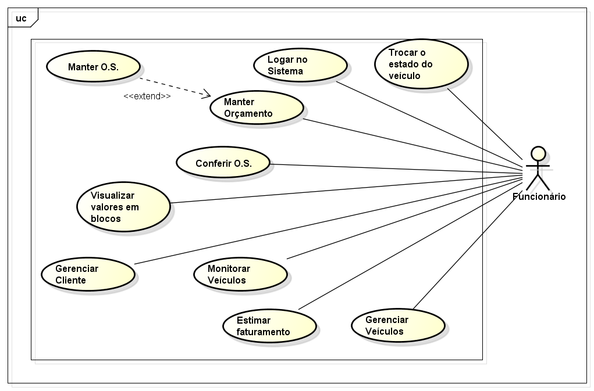

* 1. **Descrição dos casos de uso** 
     1. **Caso de uso Logar no Sistema**

|  |  |
| --- | --- |
| Descrição: Entrar no sistema com autenticação | |
| Ator(es) envolvido(s): Funcionário | |
| Pré-condição: O sistema estar inicializado | |
| **Fluxo Normal:** | |
| Ator | Sistema |
| 1. Chega na empresa e acessa o sistema no navegador | 2. Solicita e-mail e senha |
| 3. Informa e-mail e senha | 4. Autêntica dados e carrega página inicial |
| **Fluxo Alternativo:** | |
| **Fluxo de exceção:** | |
| Passo 4: Se o e-mail ou senha estiverem incorretos o sistema volta para página de login informando uma mensagem de erro ao ator. | |

* + 1. **Caso de uso Trocar o estado do veículo**

|  |  |
| --- | --- |
| Descrição: Alterar a fase, do processo de reparo, em que o veículo se encontra na empresa | |
| Ator(es) envolvido(s): Funcionário | |
| Pré-condição: O funcionário está autenticado | |
| **Fluxo Normal:** | |
| Ator | Sistema |
| 1. Abre aba das fases do veículo | 2. Mostra todas as fases do processo de reparo com seus veículos |
| 3. Seleciona um veículo | 4. Mostra opção para trocar de fase |
| 3. Escolhe nova fase e clica em trocar fase | 4. Efetua a troca de fase |
| **Fluxo Alternativo:** | |
| **Fluxo de exceção:** | |

* + 1. **Caso de uso Monitorar Veículos**

|  |  |
| --- | --- |
| Descrição: Visualizar os veículos em suas fases atuais | |
| Ator(es) envolvido(s): Funcionário | |
| Pré-condição: O funcionário está autenticado | |
| **Fluxo Normal:** | |
| Ator | Sistema |
| 1. Funcionário seleciona a aba “Gerenciar Veículos” | 2. Fornece detalhes dos veículos cadastrados |
| 3. Funcionário analisa estes detalhes |  |
| **Fluxo Alternativo:** | |
| **Fluxo de exceção:** | |

* + 1. **Caso de uso Manter Orçamento**

|  |  |
| --- | --- |
| Descrição: Cadastrar novos dados para orçamento | |
| Ator(es) envolvido(s): Funcionário | |
| Pré-condição: O funcionário está autenticado | |
| **Fluxo Normal:** | |
| Ator | Sistema |
| 1. Funcionário solicitar novo orçamento | 2. Gera formulário para novo orçamento |
| 3. Preenche formulário e seleciona finalizar | 4. Guarda dados referentes ao orçamento e pergunta se deseja gerar O.S |
| 5. Funcionário responde selecionando sim | 6. Sistema gera O.S e guarda a data que foi gerado o orçamento |
| **Fluxo Alternativo:** | |
| Ator | Sistema |
| 1. Funcionário solicitar novo orçamento | 2. Gera formulário para novo orçamento |
| 3. Preenche formulário e seleciona finalizar. | 4. Guarda dados referentes ao orçamento e pergunta se deseja gerar O.S |
| 5. Funcionário responde selecionando não | 6. Sistema volta para tela de gerencia de orçamento |
| **Fluxo de exceção:** | |

* + 1. **Caso de uso Manter O.S.**

|  |  |
| --- | --- |
| Descrição: Gerar O.S a partir de um orçamento | |
| Ator(es) envolvido(s): Funcionário | |
| Pré-condição: O funcionário está autenticado e existe um orçamento do veículo que terá a O.S | |
| **Fluxo Normal:** | |
| Ator | Sistema |
| 1. Seleciona um orçamento | 2. Exibe informações do orçamento |
| 3. Seleciona opção para gerar O.S | 4. Sistema gera O.S |
| **Fluxo Alternativo:** | |
| **Fluxo de exceção:** | |

* + 1. **Caso de uso Conferir O.S.**

|  |  |
| --- | --- |
| Descrição: Visualizar informações de um O.S. Conferindo a lista de reparos que devem ser feitos no veículo | |
| Ator(es) envolvido(s): Funcionário | |
| Pré-condição: O funcionário está autenticado | |
| **Fluxo Normal:** | |
| Ator | Sistema |
| 1. Seleciona aba de O.S | 2. Lista O.S |
| 3. Seleciona O.S | 4. Exibe dados da O.S |
| **Fluxo Alternativo:** | |
| **Fluxo de exceção:** | |

* + 1. **Caso de uso Visualizar valores em blocos**

|  |  |
| --- | --- |
| Descrição: Visualizar faturamento individual para cada fase do processo de reparo, baseado no orçamento de cada veículo | |
| Ator(es) envolvido(s): Funcionário | |
| Pré-condição: O funcionário está autenticado | |
| **Fluxo Normal:** | |
| Ator | Sistema |
| 1. Abre aba das fases do veículo | 2. Mostra todas as fases do processo de reparo com seus veículos e faturamentos de cada fase. |
| 3. Analisa dados |  |
| **Fluxo Alternativo:** | |
| **Fluxo de exceção:** | |

* + 1. **Caso de uso Gerenciar Cliente**

|  |  |
| --- | --- |
| Descrição: Cadastrar e alterar dados de um cliente | |
| Ator(es) envolvido(s): Funcionário | |
| Pré-condição: O funcionário está autenticado | |
| **Fluxo Normal:** | |
| Ator | Sistema |
| 1. Seleciona aba para visualizar clientes | 2. Lista clientes |
| 3. Seleciona atualizar dados | 4. Pega dados e monta página com formulário para alteração |
| 5. Altera dados e seleciona finalizar | 6. Sistema altera dados |
| **Fluxo Alternativo:** | |
| Ator | Sistema |
| 1. Seleciona aba para visualizar clientes | 2. Lista clientes |
| 3. Seleciona opção para inserir novo cliente | 4. Monta página de formulário |
| 5. Preenche formulário com dados do cliente e seleciona finalizar | 6. Sistema adiciona cliente |
| **Fluxo de exceção:** | |

* + 1. **Caso de uso Gerenciar Veículos**

|  |  |
| --- | --- |
| Descrição: Cadastrar e alterar dados de um veículo | |
| Ator(es) envolvido(s): Funcionário | |
| Pré-condição: O funcionário está autenticado | |
| **Fluxo Normal:** | |
| Ator | Sistema |
| 1. Seleciona aba para visualizar veículos | 2. Lista veículos |
| 3. Seleciona atualizar dados | 4. Pega dados e monta página com formulário para alteração |
| 5. Altera dados e seleciona finalizar | 6. Sistema altera dados |
| **Fluxo Alternativo:** | |
| Ator | Sistema |
| 1. Seleciona aba para visualizar veículos | 2. Lista veículos |
| 3. Seleciona opção para inserir novo veículo | 4. Monta página de formulário |
| 5. Preenche formulário com dados do veículo e seleciona finalizar | 6. Sistema adiciona veículo |
| **Fluxo de exceção:** | |

* + 1. **Caso de uso Estimar faturamento**

|  |  |
| --- | --- |
| Descrição: Somatório do faturamento de todos os veículos em processo de reparo | |
| Ator(es) envolvido(s): Funcionário | |
| Pré-condição: O funcionário está autenticado | |
| **Fluxo Normal:** | |
| Ator | Sistema |
| 1. Entra no sistema | 2. Carrega página inicial juntamente com faturamento. |
| 3. Analisa faturamento |  |
| **Fluxo Alternativo:** | |
| **Fluxo de exceção:** | |

* 1. **Modelo ER**

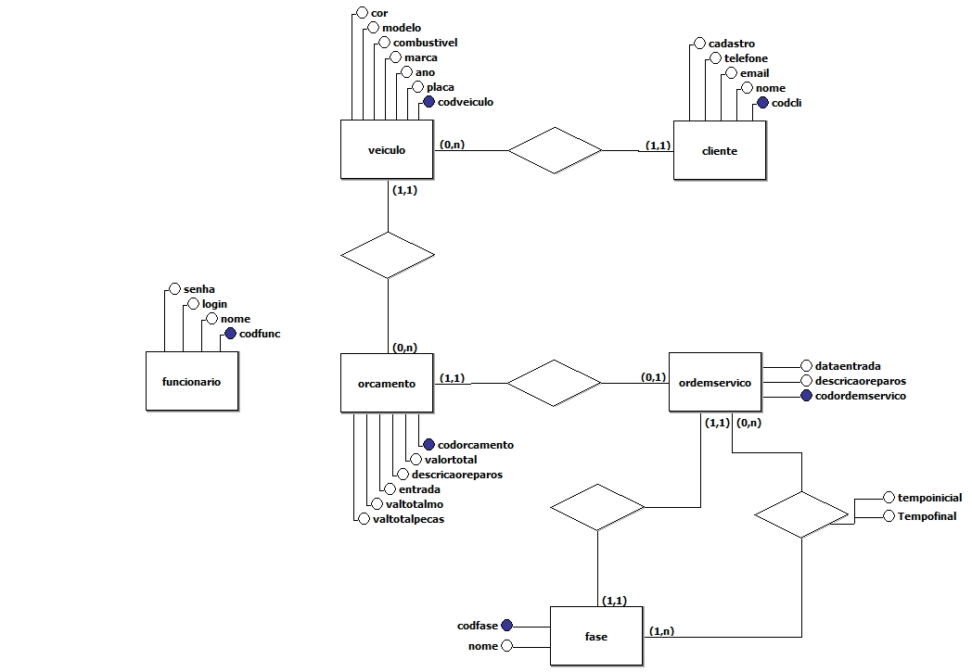

|  |  |
| --- | --- |
| **Entidade** | **Descrição** |
| Funcionario | Guarda informações referentes ao funcionário da empresa. A fim de permitir um controle sobre os usuários do sistema, não permitindo que pessoas não autorizadas tenham acesso ao sistema. |
| Veículo | Guarda características comuns a veículos, bem como o cliente relacionado. |
| Cliente | Guarda características comuns a clientes. |
| Orçamento | Guarda informações para orçamentos gerados com um veículo e cliente que é vinculado ao veículo. O atributo “descricaoreparo” guarda uma descrição textual dos reparos que serão realizados no veículo durante o processo de reparo. |
| Ordem de Serviço (O.S) | Guarda informações para ordens de serviços. Esta entidade consiste em um orçamento, porém sem campos de valor e demonstra que um veículo está no interior da loja, em alguma fase do processo de reparo. |
| Fase | Guarda informações para as fases do processo de reparo do veículo. Estas fases são estáticas e já definidas. |

* 1. **Diagrama de Classes**

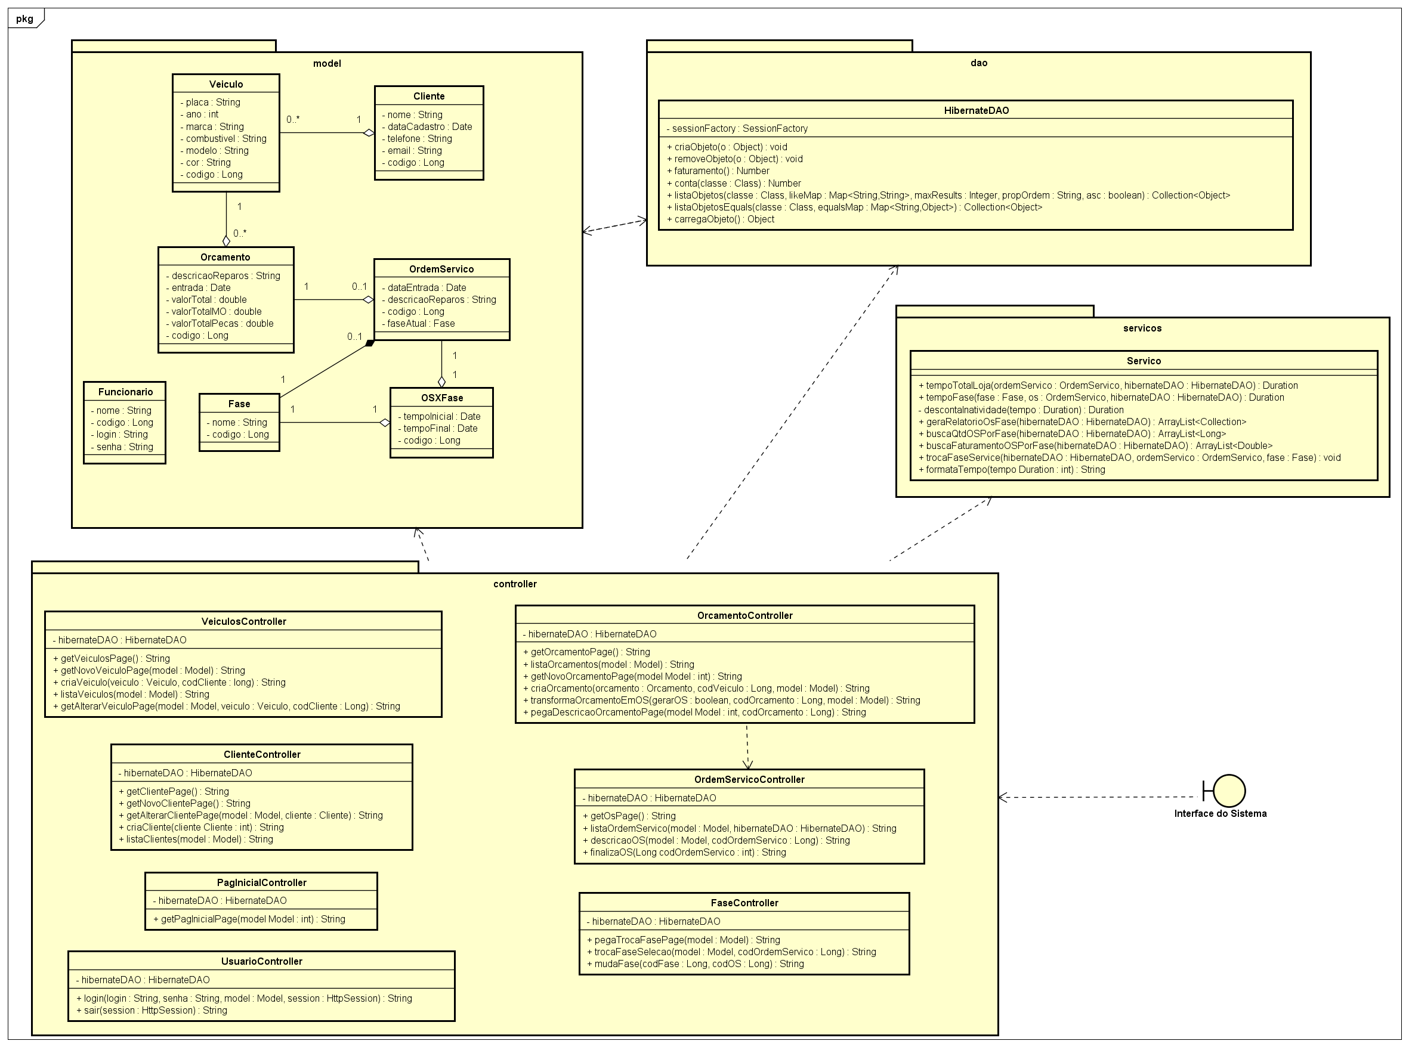

Observação: Existe apenas uma classe DAO no sistema, pois o framework hibernate possibilita utilizar uma classe DAO que faz uso de reflexão. Isto permite que esta classe fique genérica e sirva para todas as consultas realizadas pelo sistema.

* 1. **Interface do Sistema (Prototipação de média fidelidade)**

**8.5.1. Tela de login**

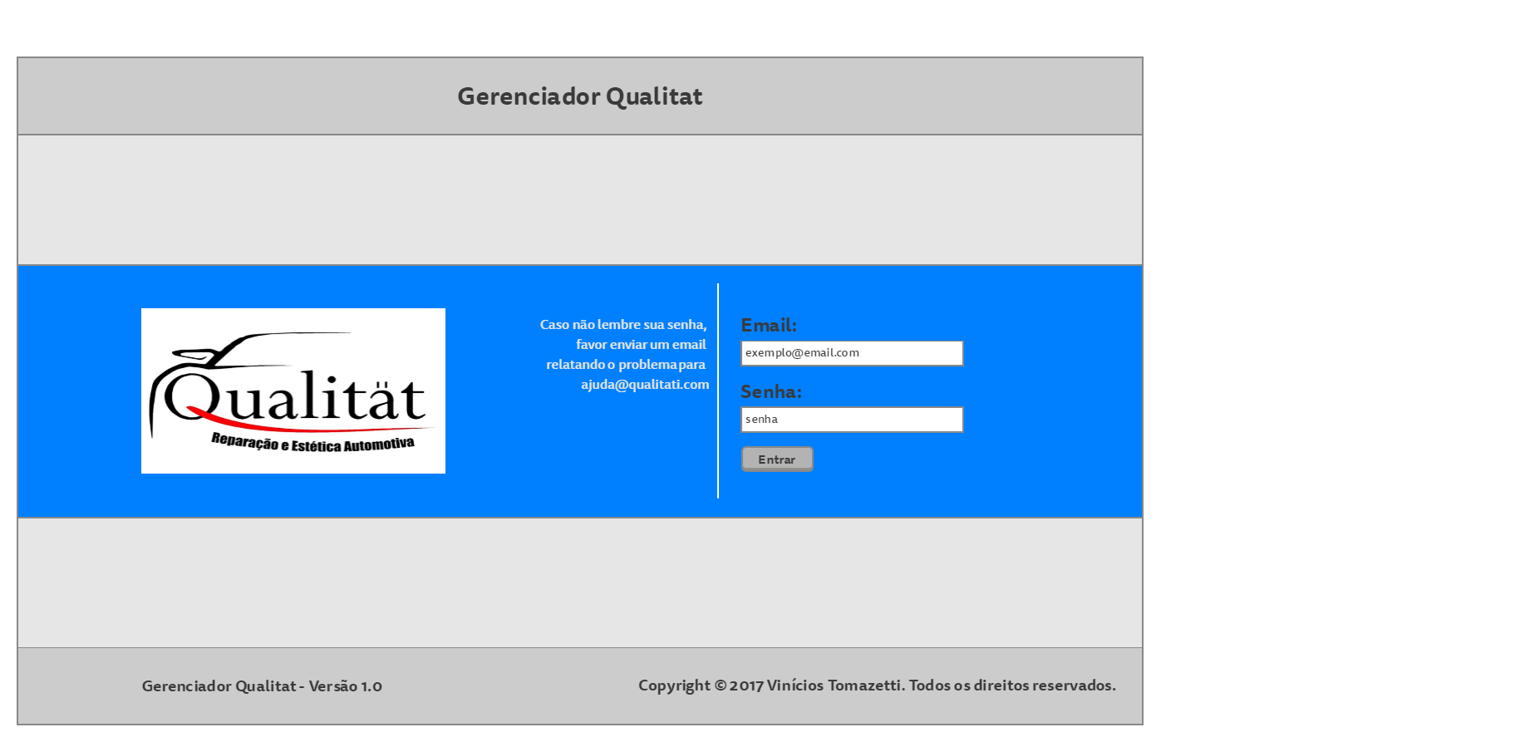

**8.5.2. Tela Inicial**

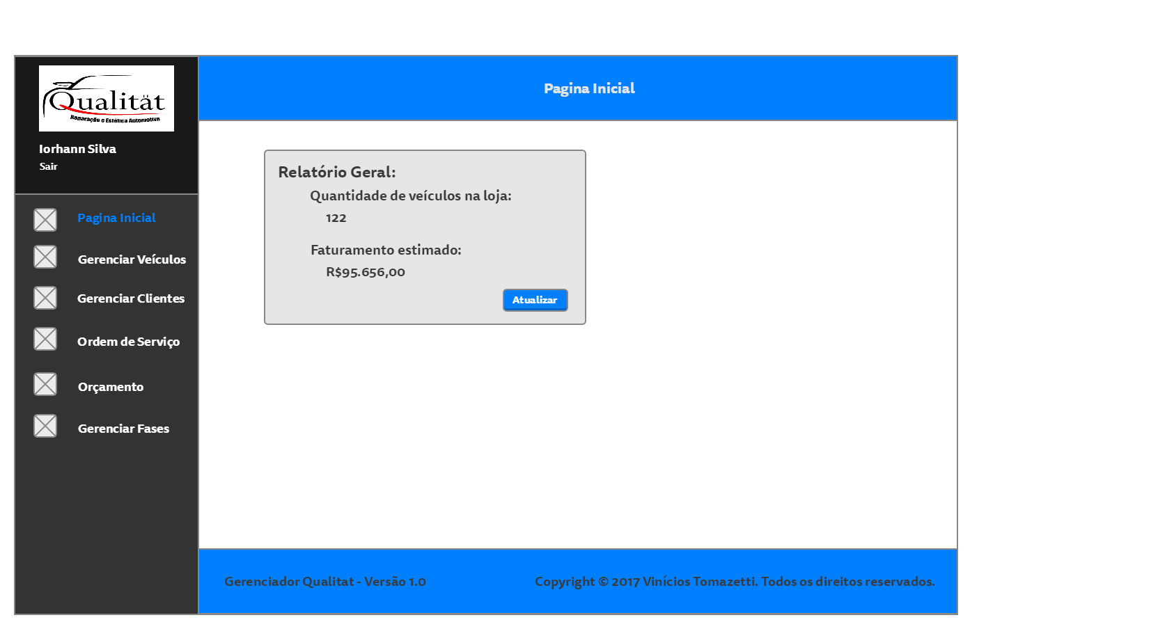

**8.5.3. Tela para gerenciar cliente**

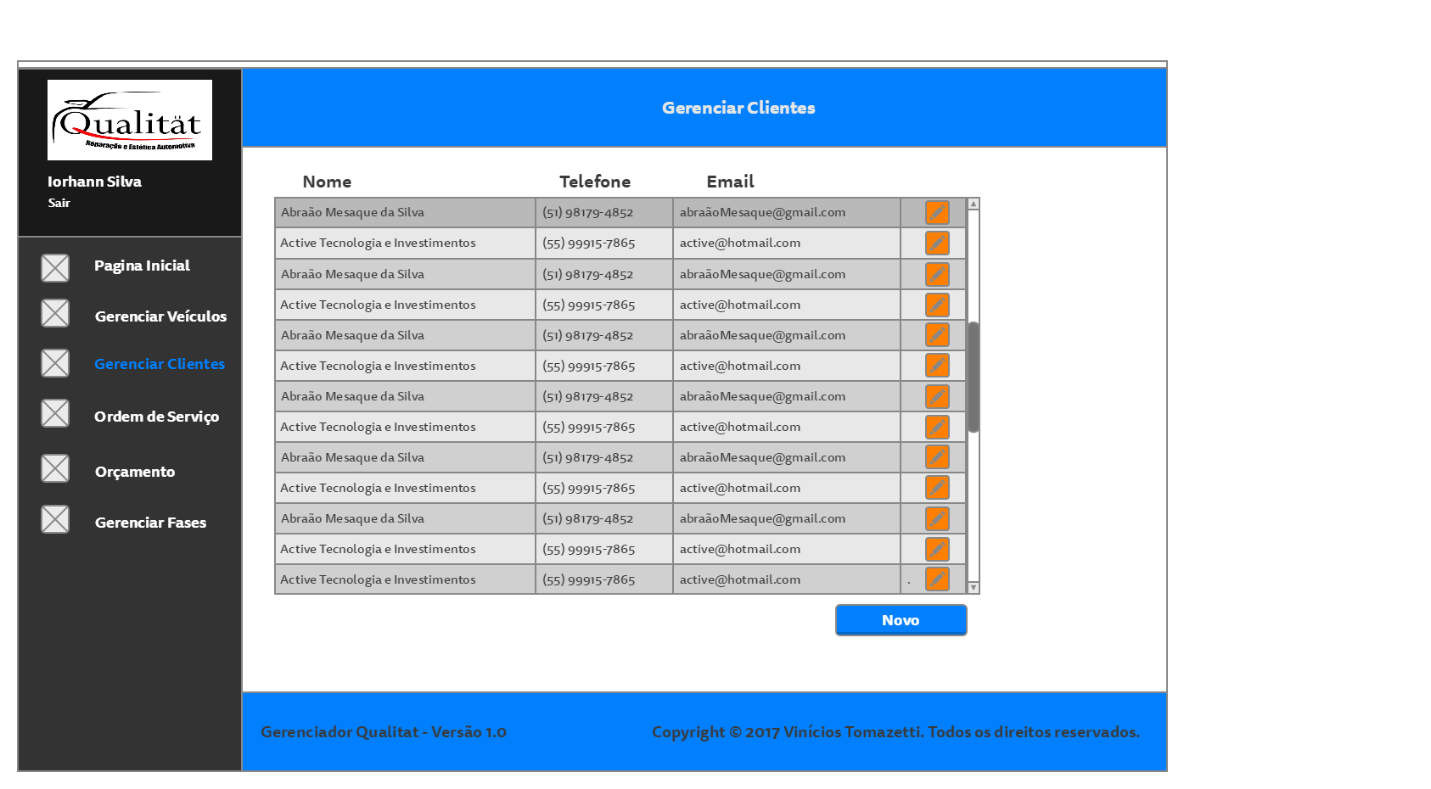

**8.5.4. Tela inserir novo cliente**

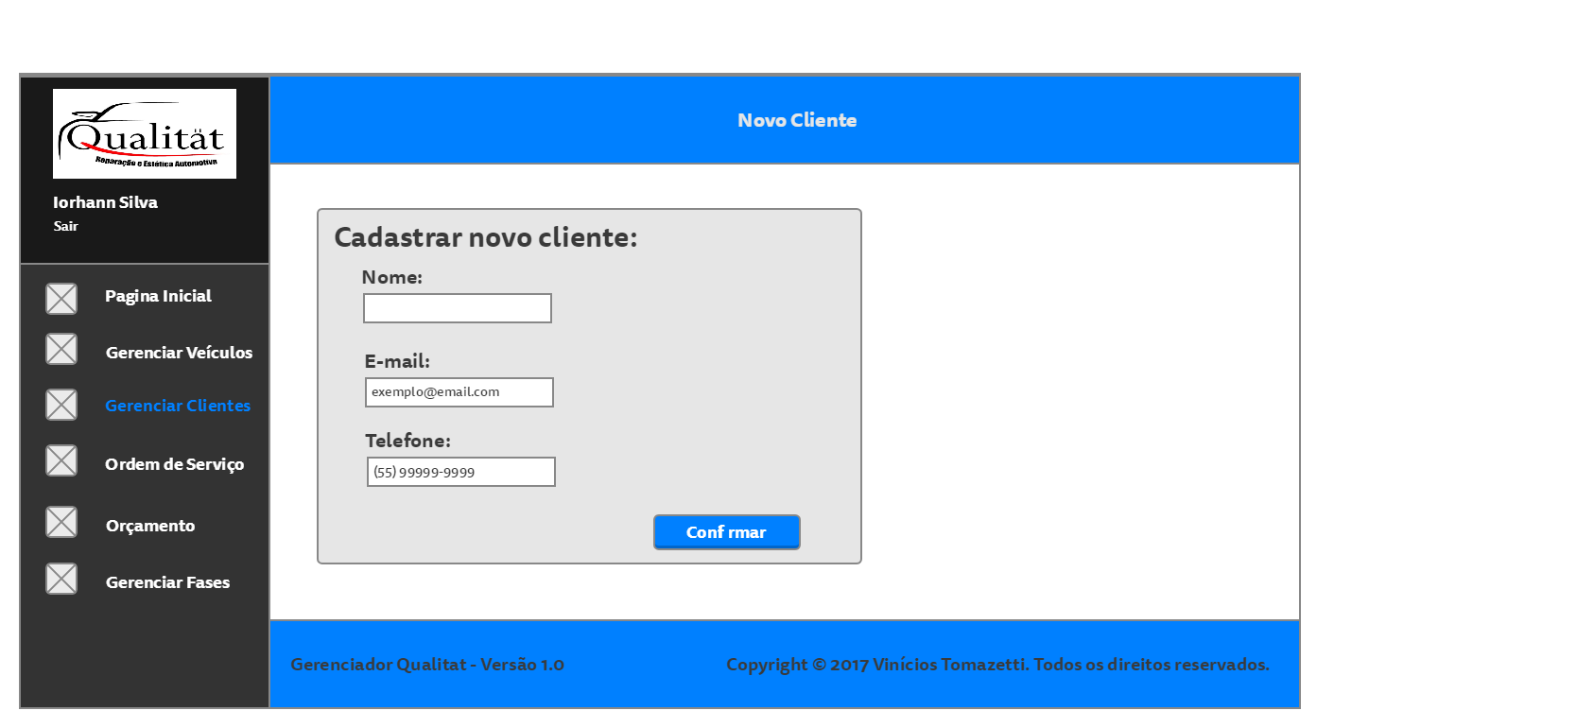

**8.5.5. Tela para alterar cliente**

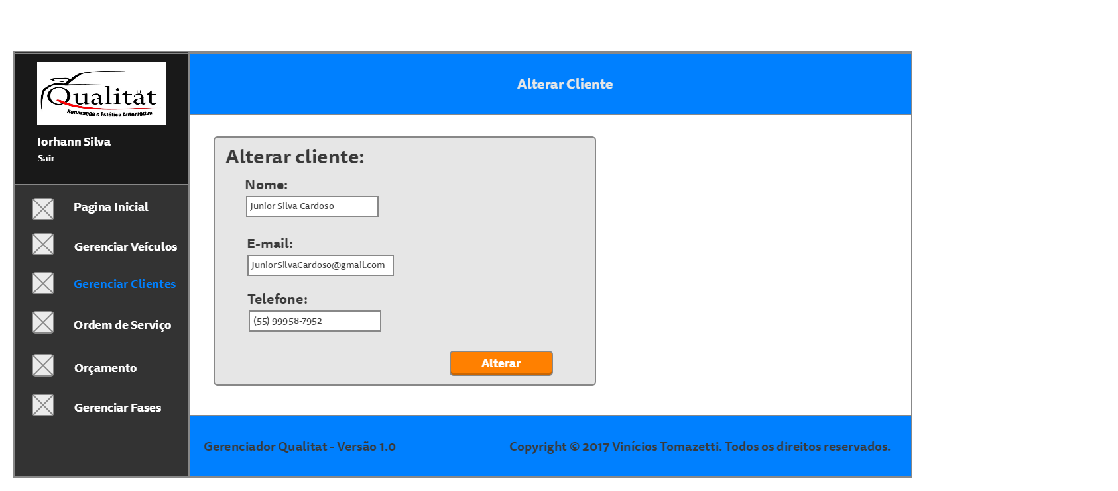

**8.5.6. Tela para gerenciar veículo**

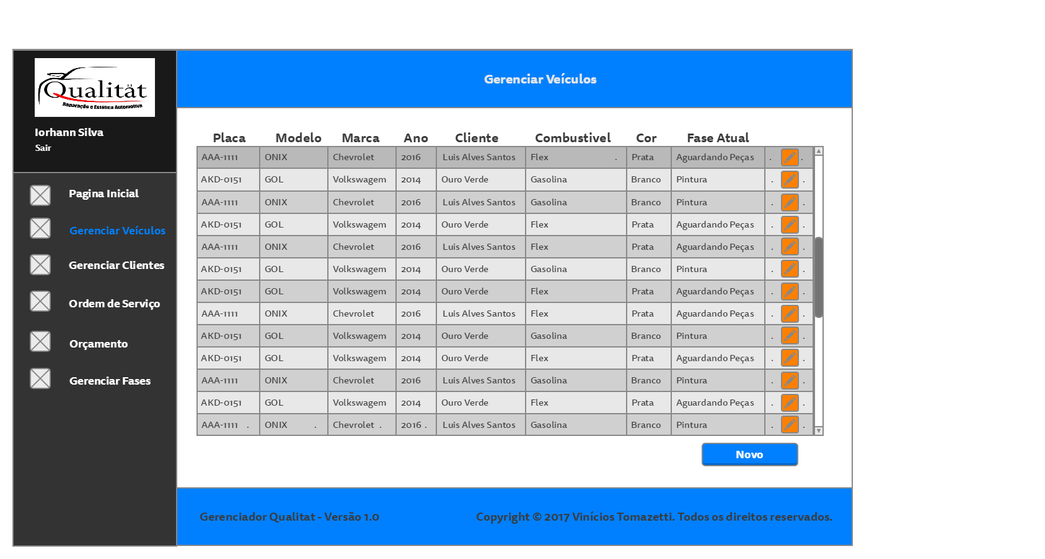

**8.5.7. Tela inserir novo veículo**

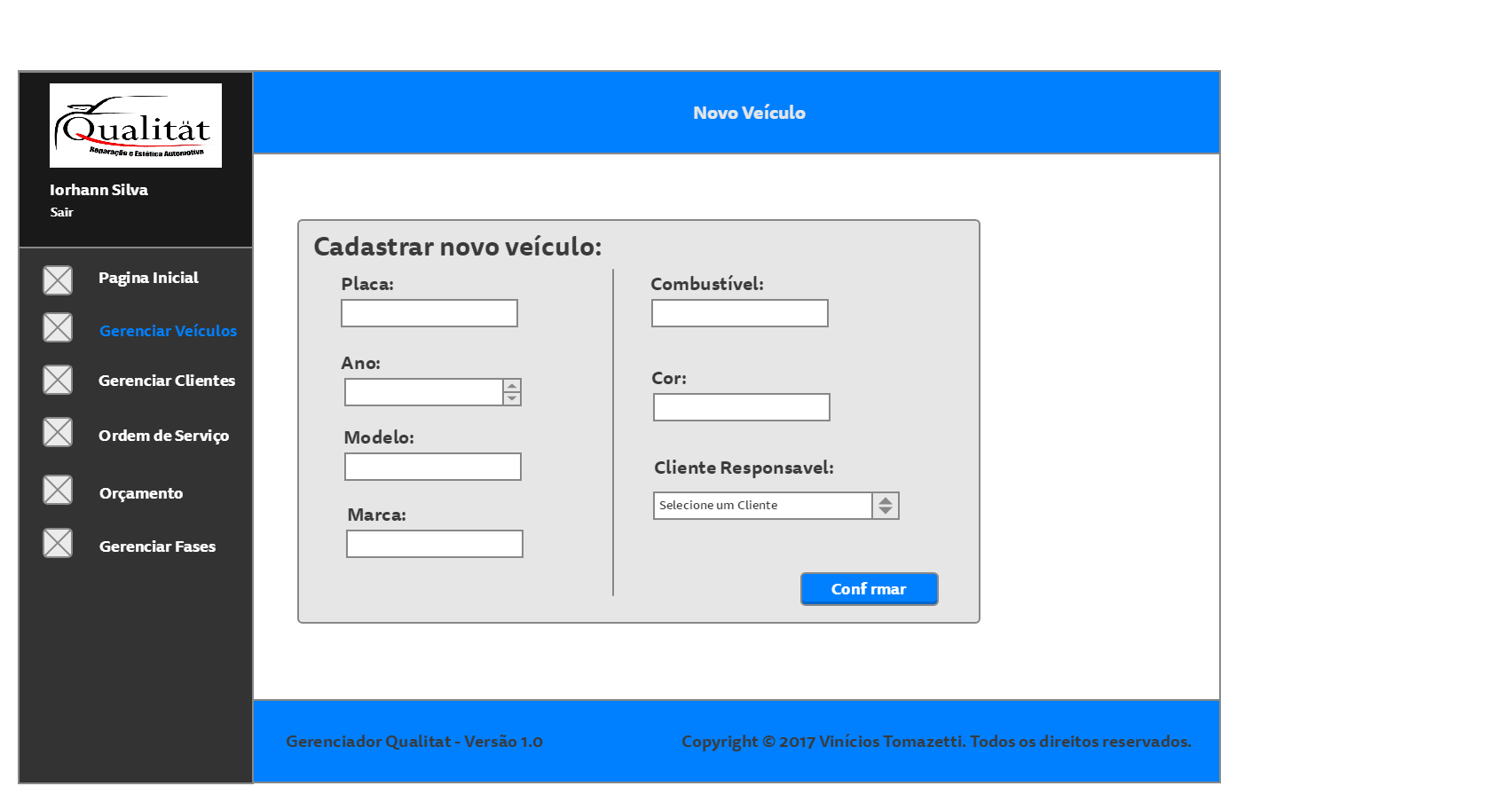

**8.5.8. Tela para alterar veículo**

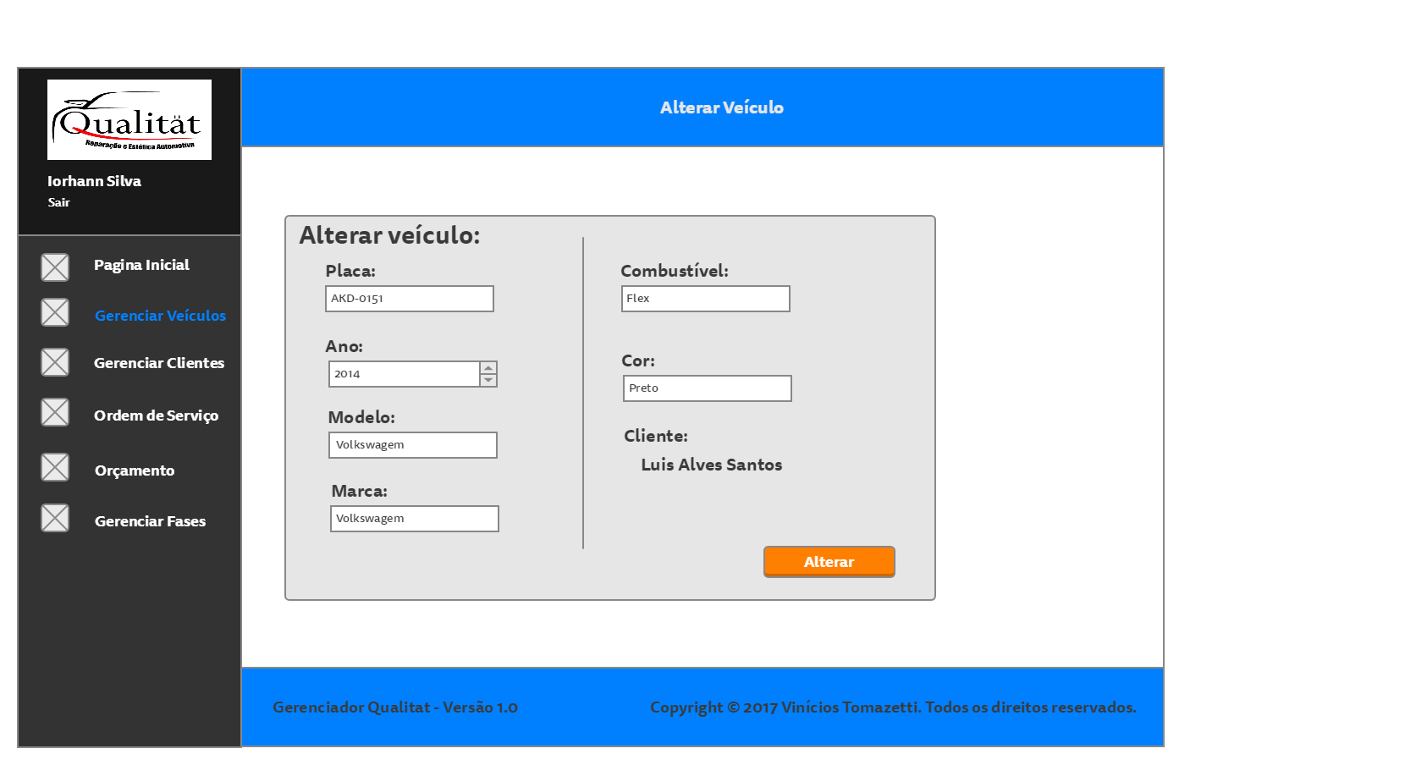

**8.5.9. Tela para gerenciar orçamento**

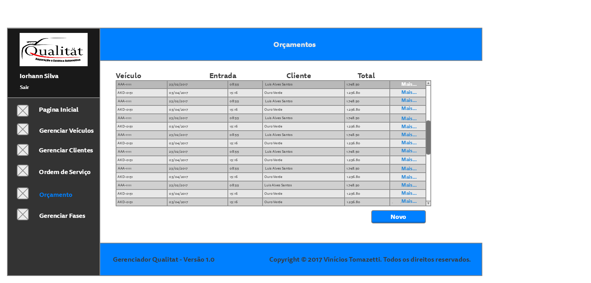

**8.5.10. Tela para descrição de orçamento**

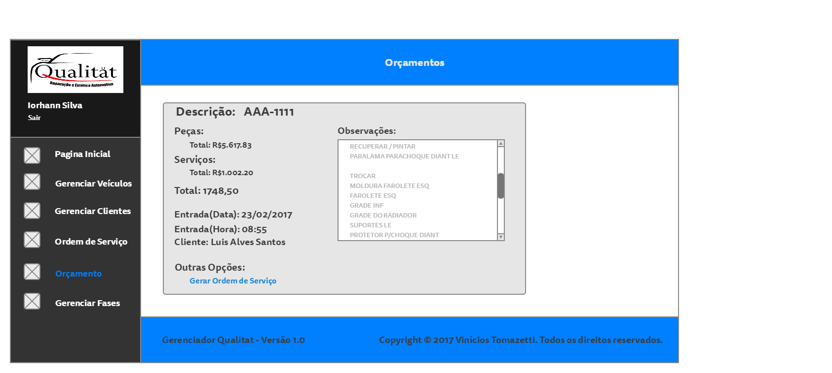

**8.5.11. Tela inserir novo orçamento**

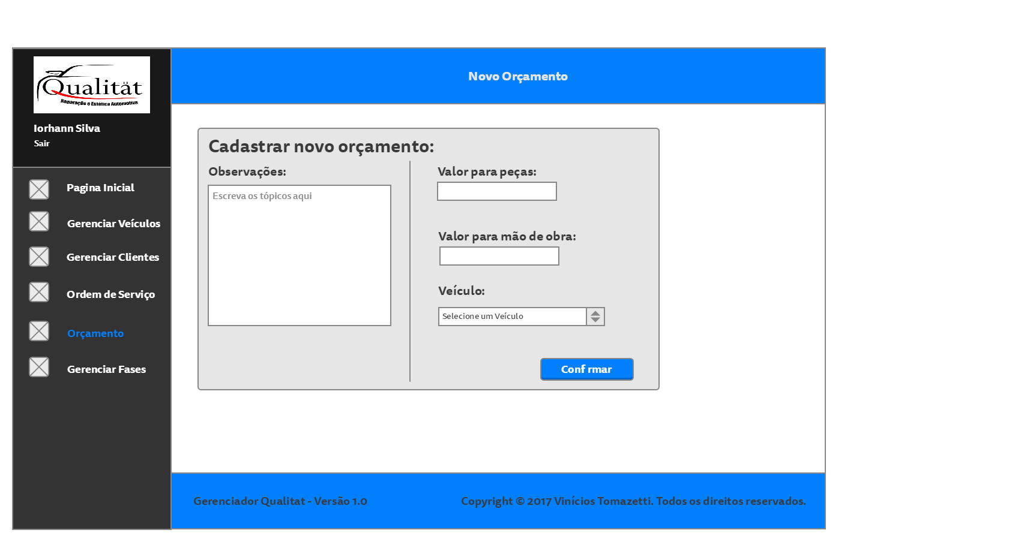

**8.5.12. Tela para gerar O.S. partindo de um novo orçamento**

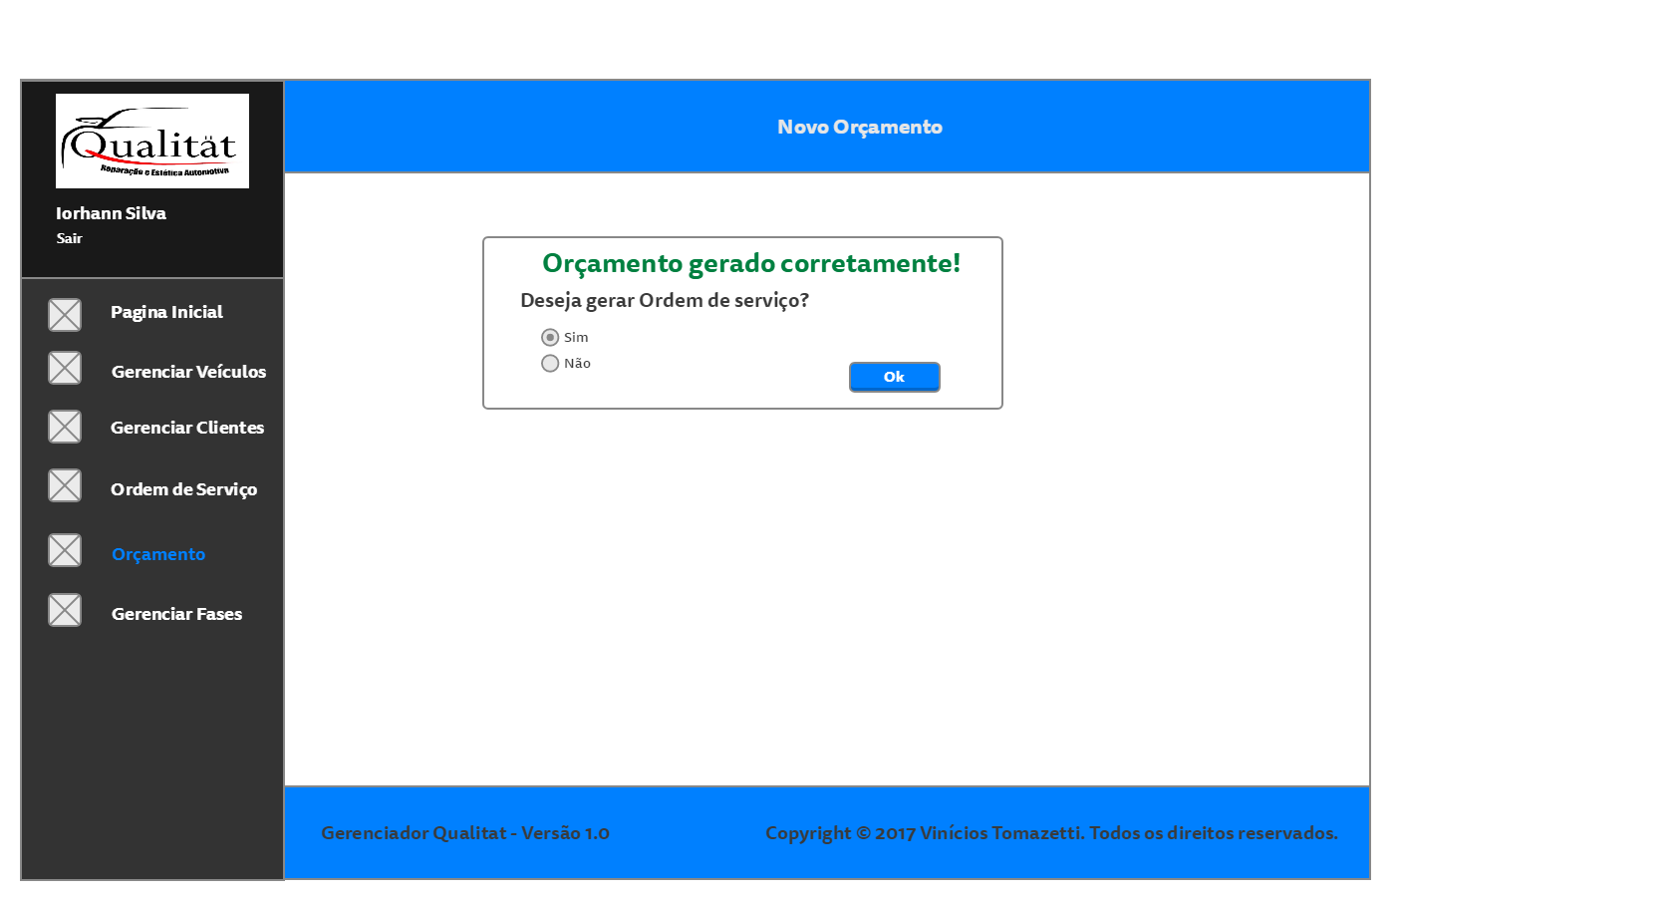

**8.5.13. Tela para gerenciar O.S**

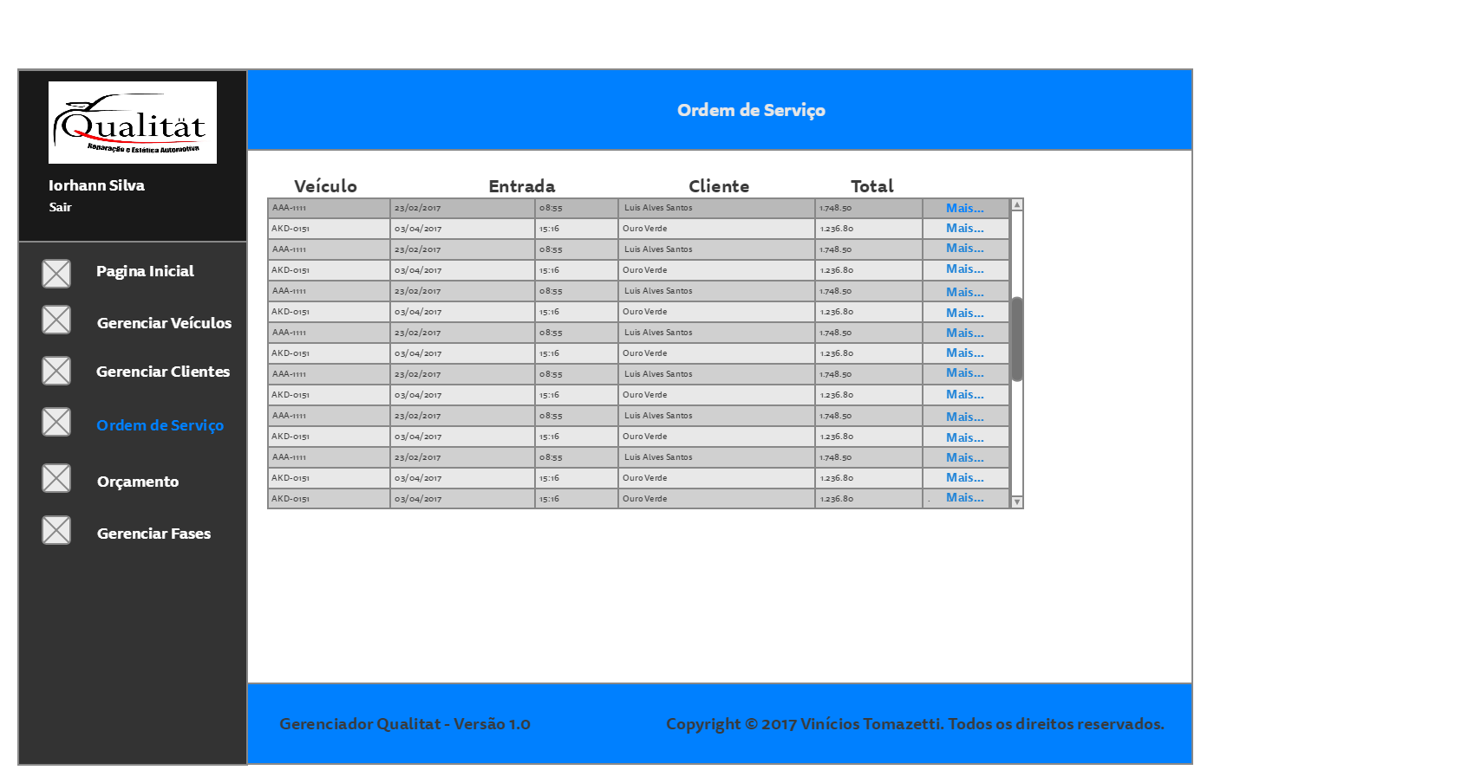

**8.5.14. Tela para descrição de OS**

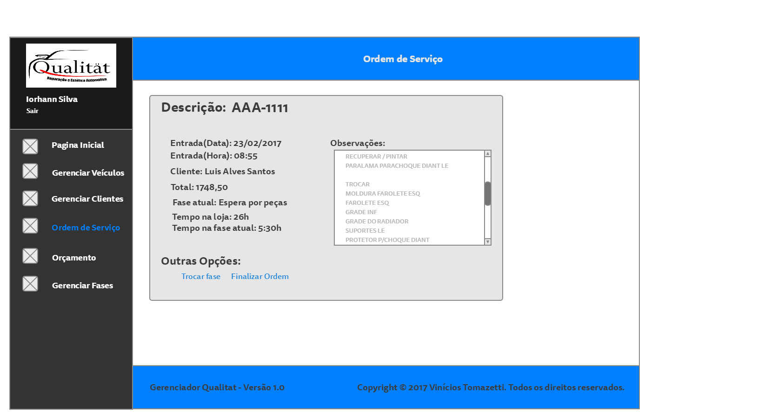

**8.5.15. Tela para troca de fases**

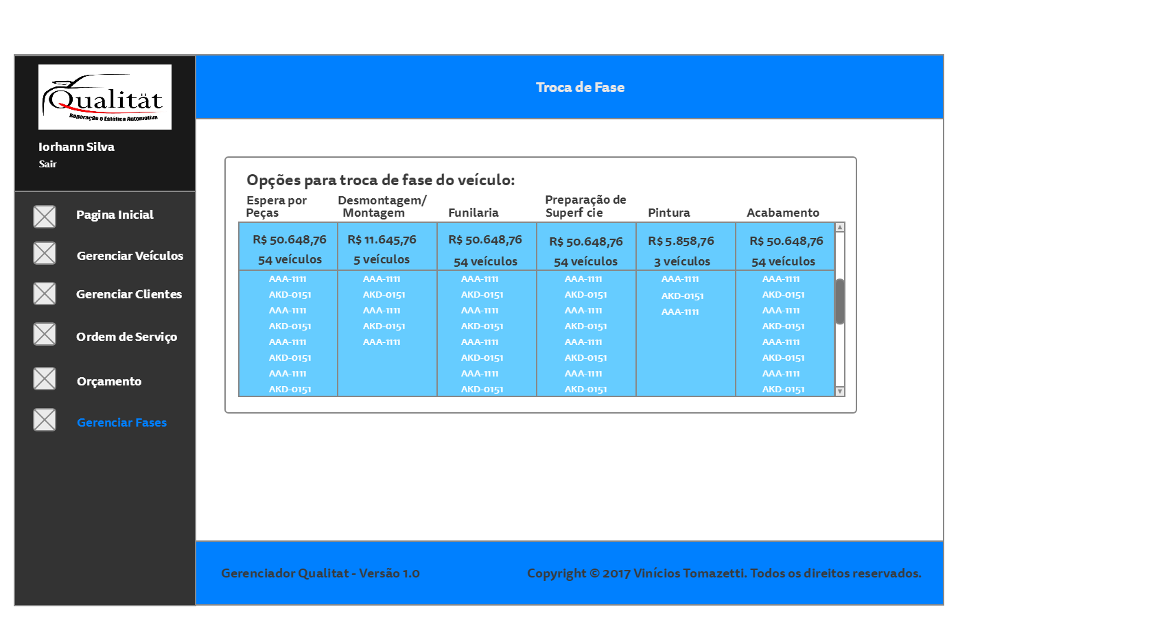

**8.5.16. Tela para selecionar nova fase**

